

Instituto Tecnológico Superior Zacatecas Occidente

Materia: Validación y Verificación de Software

Profesor: Ericka Robles Gómez

Trabajo:Herramientas de pruebas de software

Alumno: Paola G. Ibarra González

Javier Flores C.

J. Alberto Oronia Z.

Daniel Ayala

Fecha:22/02/2017

**Pruebas de aceptación**

**1.- Selenium**

Es un framework para pruebas de aplicaciones Web, descargable de forma gratuita desde su sitio web. Proporciona una herramienta de grabación y playback, que permite desarrollar pruebas sin necesidad de aprender un lenguaje de Scripting.

Incluye características como grabación, playback, selección de campos, auto completar formularios, pruebas de recorrido (Walkthrough), debug, puntos de control, scripts ruby y otros formatos.

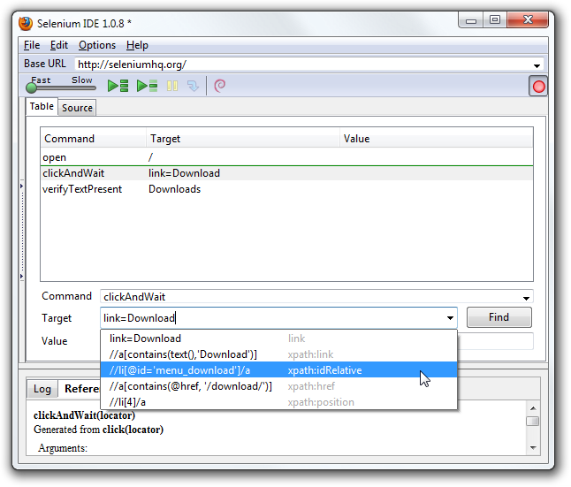

**HP Quicktest Professional (QTP)**

Proporciona la capacidad de automatizar pruebas funcionales y pruebas de regresión para software y ambientes de prueba.

Proporciona la capacidad de definir Scripts de prueba y posee una interfaz gráfica que le permiten al usuario emular la funcionalidad que desea probar, incluyendo el uso de interfaces de usuario de las aplicaciones a probar.  
  
Incluye características como: Vista de experto, pruebas de procesos de negocio, grabado de pantalla (para captura de las evidencias de prueba), entre otras posibilidades.

HP QTP forma parte de la solución de HP Quality Center (HP QC), aquí te dejamos un enlace a un artículo de [**herramientas de gestión de calidad de software**](http://www.pmoinformatica.com/2015/04/herramientas-gestion-calidad-software.html), que incluye HP QC.

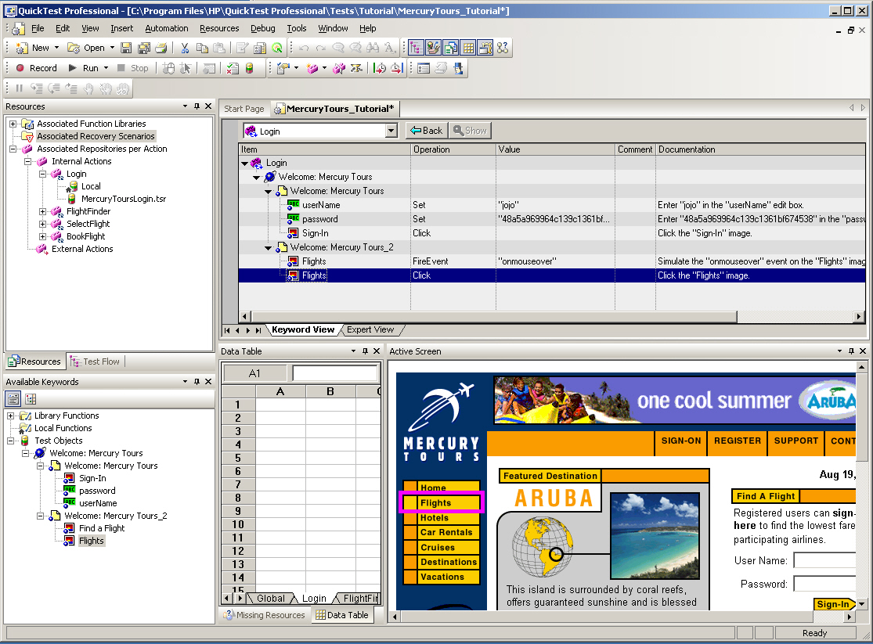

**Watir**

Pronunciado “Water”, es una familia de librerías Ruby de Código Abierto (Open Source) para la automatización de navegadores web.

Le permite a su usuario escribir pruebas fáciles de leer y mantener. Sencilla y flexible. Tiene la capacidad de hacer clic en enlaces, llenar formularios de pantallas con datos y presionar botones.

Watir también revisa los resultados, incluyendo verificar si los textos esperados se muestran en las páginas. Tiene la capacidad de enlazarse con bases de datos, leer archivos de datos y hojas de cálculo, exportar XML y estructurar los códigos como librerías reutilizables.

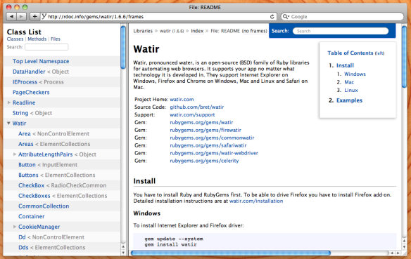

**Rational Functional Tester**

Herramienta de automatización de pruebas funcionales y de regresión. Proporciona capacidades de pruebas de interfaz gráfica, pruebas manejadas por datos (Data Driven), pruebas funcionales y puebas de regresión.  
  
Algunas de sus características son: Simplificación de creación y visualización de pruebas, pruebas de tipo storyboards, trazabilidad en todo el ciclo de vida, validación de data dinámica (por medio de un wizard), e inclusive capacidad de definir scripts (por medio de lenguajes de Scripting).

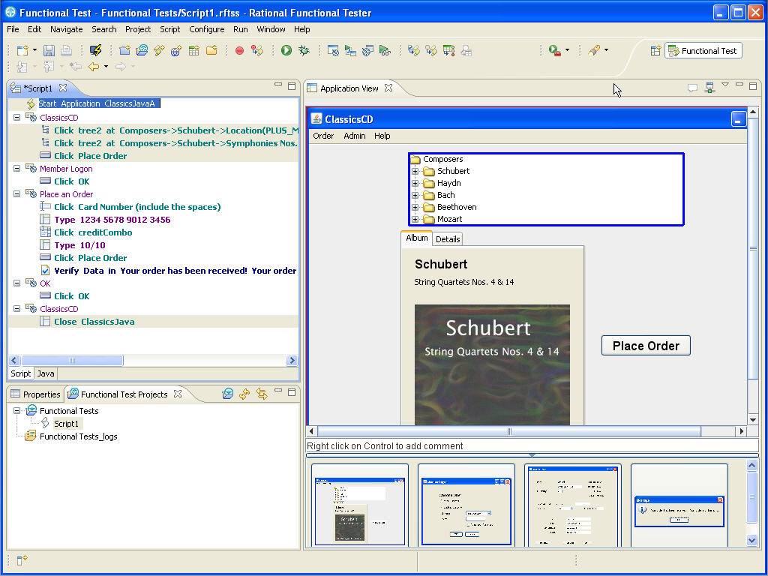

**Puebas de carga**

**JMeter**

Es un proyecto de [Apache](https://es.wikipedia.org/wiki/Apache_Software_Foundation) que puede ser utilizado como una herramienta de prueba de carga para analizar y medir el desempeño de una variedad de servicios, con énfasis en [aplicaciones web](https://es.wikipedia.org/wiki/Aplicaci%C3%B3n_web).

JMeter puede ser usado como una herramienta de pruebas unitarias para [conexiones de bases de datos con JDBC](http://jmeter.apache.org/usermanual/build-db-test-plan.html), [FTP](http://jmeter.apache.org/usermanual/build-ftp-test-plan.html), [LDAP](http://jmeter.apache.org/usermanual/build-ldap-test-plan.html), [Servicios web](http://jmeter.apache.org/usermanual/build-ws-test-plan.html), [JMS](http://jmeter.apache.org/usermanual/build-jms-topic-test-plan.html), [HTTP](http://jmeter.apache.org/usermanual/build-web-test-plan.html) y conexiones TCP genéricas. JMeter puede también ser configurado como un [monitor](http://jmeter.apache.org/usermanual/build-monitor-test-plan.html), aunque es comúnmente considerado una solución ad-hoc respecto de soluciones avanzadas de monitoreo.

Mientras que JMeter es clasificado como una herramienta de "generación de carga", no es una descripción completa de la herramienta. JMeter soporta aserciones para asegurarse que los datos recibidos son correctos, por cookies de hilos, configuración de variables y una variedad de reportes.

.

**Pruebas de estress**

**JMeter**



Es un proyecto de [Apache](http://es.wikipedia.org/wiki/Apache_Software_Foundation) que puede ser utilizado como una herramienta de prueba de carga para analizar y medir el desempeño de una variedad de servicios, con énfasis en [aplicaciones web](http://es.wikipedia.org/wiki/Aplicaci%C3%B3n_web). En nuestras propias palabras diremos que JMeter es probablemente la herramienta más utilizada para realizar pruebas de rendimiento y stress sobre aplicaciones web, aunque también soporta otros protocolos como:

* Web – HTTP, HTTPS
* SOAP
* FTP
* Database via JDBC
* LDAP
* Message-oriented middleware (MOM) via JMS
* Mail – SMTP(S), POP3(S) and IMAP(S)
* MongoDB (NoSQL)
* Native commands or shell scripts
* TCP

JMeter está desarrollado con Java, por lo que puede utilizarse en todos los sistemas operativos con los que normalmente trbajamos (windows, mac o linux).

Además de todo esto, comenzar a trabajar con JMeter es bastante sencillo. Lo que no es tan sencillo es saber leer los resultados que nos da la herramienta, por lo que en muchos casos, combinar una herramienta como JMeter con otra herramienta puramente funcional, nos puede dar más información que usar JMeter de forma aislada.

**[Webserver Stress Tool](http://www.paessler.com/webstress" \t "_blank)**

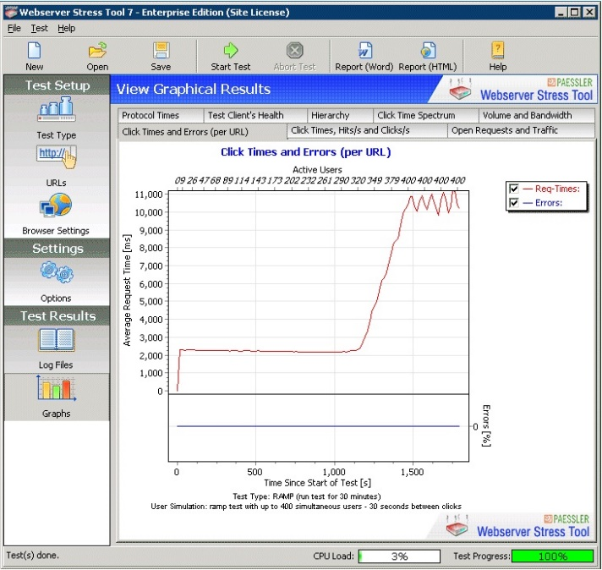

Es una aplicación muy **sencilla pero potente**.

La **trial** te permite **simular hasta 10 usuarios**, pero si lo instalamos N veces en N ordenadores podemos hacer pruebas más grandes.

Ademas, si configuramos el **tiempo entre clicks** en tiempos bajos (1 o 2 segundos) esos 10 usuarios serán como al menos **50 usuarios** de los reales.

|  |  |
| --- | --- |
| *Usar la herramienta Webserver Stress en el desarrollo y funcionamiento de sitios web es importante para su infraestructura de red:* |  |
| * *Maximice la disponibilidad: Resuelva los problemas críticos de rendimiento en su servidor web antes de que hagan caer su sitio web.* * *Maximice el rendimiento: Asegúrese de que sus sitios web y aplicaciones tienen los recursos que necesitan del servidor y cuando lo necesitan para garantizar una experiencia de usuario de alta calidad.* * *Maximice el retorno de la inversión: Obtenga el máximo de la inversión en su infraestructura tecnología Web a través de exigentes pruebas.* * *Maximice el valor: Webserver Stress Tool es la solución más conveniente del mercado en cuanto a su costo/beneficio para la simulación de rendimiento, de carga, y las pruebas de estrés para su servidor web.* * *Minimice los esfuerzos: El software se instala en 5 minutos y funciona con todos los servidores web.* |
| ***¿Cuánta carga puede generar Webserver Stress Tool?*** |
| *Hemos probado con éxito Webserver Stress Tool 7 con:* |
| * *M ás de ~ 500 MBits de carga en la red.* * *Más de 1.000.000 páginas vistas por hora y* * *Hasta 10.000 usuarios simultáneos* |

**Pruebas de seguridad**

## ****Wireshark****



 es probablemente uno de los mejores analizadores de tráfico de red. Más aún si tenemos en cuenta su relación calidad/precio. Es una de las herramientas básicas que se usan  en auditorías de seguridad y test de intrusión. Además, sirve en muchas otras pruebas, o incluso en el desarrollo de software, cuando debemos verificar que ocurre con nuestra aplicación, y si está funcionando correctamente. El objetivo principal de la herramienta es mostrar al usuario todo lo que está circulando a través de su tarjeta de red, conocer que está circulando en el mundo al que estamos conectados.

Algunas características principales son:

* Funciona bajo varias plataformas como Windows, Linux o Mac OS.
* Captura de paquetes on the fly, es decir, en tiempo real.
* Información detallada de los paquetes. La gestión de los paquetes se realiza bajo extensiones CAP, PCAP, etcétera.
* Control de sniffing remoto. Esta característica no es muy conocida por muchos de los usuarios de la herramienta, pero se puede colocar un agente en un equipo y dejar escuchando los paquetes que circulan por dicho equipo y reenviarlos, a modo de espejo, a un equipo dónde se encuentre el auditor.
* Importación y exportación de paquetes

## http://testeandosoftware.com/wp-content/uploads/2014/03/Wireshark_screenshot.png

Se trata de un programa analizador de protocolos de red o sniffer, que permite capturar y navegar de forma interactiva por los contenidos de los paquetes capturados en la red. El objetivo del proyecto fue crear un analizador de calidad comercial para Unix. **[Wireshark](http://www.wireshark.org/" \o "Wireshark" \t "_blank)** funciona muy bien en Linux y Windows (con una interfaz gráfica de usuario), es fácil de utilizar y puede reconstruir flujos TCP / IP y VoIP.

Permite examinar datos de una red viva o de un archivo de captura salvado en disco. Se puede analizar la información capturada, a través de los detalles y sumarios por cada paquete. Wireshark incluye un completo lenguaje para filtrar lo que queremos ver y la habilidad de mostrar el flujo reconstruido de una sesión de TCP.

## NMAP

[**Nmap**](http://nmap.org/) (“Network Mapper”) es una herramienta gratuita para la exploración de la red diseñada para analizar rápidamente grandes redes, aunque funciona muy bien contra equipos individuales. Nmap utiliza paquetes IP para determinar qué hosts están disponibles en la red, qué servicios (nombre de la aplicación y la versión) ofrecen estos equipos, qué sistemas operativos (y versiones del sistema operativo) se están ejecutando, qué tipo de filtros de paquetes o cortafuegos están en uso, y docenas de otras características. Nmap se ejecuta en la mayoría de los ordenadores y la consola y versiones gráficas están disponibles. Nmap es libre y de código abierto.

## Anubis

## http://testeandosoftware.com/wp-content/uploads/2014/03/anubis.png

Esta es probablemente la herramienta más enfocada en la seguridad, aunque también puede ser aprovechada por equipos de calidad interesados en realizar pruebas de penetración.

[**Anubis**](http://www.flu-project.com/p/herramientas-de-flu-project.html) es una aplicación desarrollada por el equipo **[Flu Project](http://www.flu-project.com/" \o "Flu Project" \t "_blank)**, diseñada para anexionar gran parte de las herramientas necesarias para los procesos de las Auditorías de Seguridad y Test de Intrusión dedicados a la búsqueda de información, denominados [Footprinting](http://en.wikipedia.org/wiki/Footprinting" \o "Footprinting en la wikipedia" \t "_blank) y [Fingerprinting](http://en.wikipedia.org/wiki/Fingerprint" \o "Fingerprinting" \t "_blank), en una única herramienta.

Con ésta herramienta se puede descubrir nueva información que de manera manual no se podría descubrir, gracias a las automatizaciones que lleva Anubis incorporadas.

**Pruebas de integración**

**Jenkins**

Jenkins es un software de [Integración continua](https://es.wikipedia.org/wiki/Integraci%C3%B3n_continua) [open source](https://es.wikipedia.org/wiki/Open_source) escrito en [Java](https://es.wikipedia.org/wiki/Java_(lenguaje_de_programaci%C3%B3n)). Está basado en el proyecto [Hudson](https://es.wikipedia.org/wiki/Hudson_(software)) y es, dependiendo de la visión, un [fork](https://es.wikipedia.org/wiki/Fork" \o "Fork) del proyecto o simplemente un cambio de nombre.

Jenkins proporciona integración continua para el desarrollo de software. Es un sistema corriendo en un servidor que es un contenedor de servlets, como [Apache Tomcat](https://es.wikipedia.org/wiki/Apache_Tomcat). Soporta herramienta

de control de versiones como [CVS](https://es.wikipedia.org/wiki/Concurrent_Versions_System), [Subversion](https://es.wikipedia.org/wiki/Subversion_(software)), [Git](https://es.wikipedia.org/wiki/Git), [Mercurial](https://es.wikipedia.org/wiki/Mercurial), [Perforce](https://es.wikipedia.org/wiki/Perforce) y [Clearcase](https://es.wikipedia.org/w/index.php?title=Clearcase&action=edit&redlink=1) y puede ejecutar proyectos basados en [Apache Ant](https://es.wikipedia.org/wiki/Apache_Ant) y [Apache Maven](https://es.wikipedia.org/wiki/Apache_Maven), así como scripts de shell y programas batch de Windows. El desarrollador principal es Kohsuke Kawaguchi. Liberado bajo licencia MIT, Jenkins es [software libre](https://es.wikipedia.org/wiki/Software_libre).

**Introducción**

Las pruebas para software son requeridas para optimizar los tiempos de espera al momento de hacer pruebas de stress, aceptación, integración etc. Las siguientes herramientas son algunas de las más importantes y eficaces para el manejo de estas pruebas.

**Herramientas a utilizar**

Pruebas de aceptación e integración:

La herramienta Jenkis será de gran utilidad para ejecutar dos pruebas al mismo tiempo. Aceptación e integración.

Pruebas de carga y stress:

Es una herramienta OpenSource para eso será mejor la herramienta jmeter que además nos permite realizar las pruebas de Stress al mismo tiempo.

Pruebas de seguridad:

La herramienta gratuita NMAP será la mejor para realizar esta tarea porque soporta grandes tráficos de red pero funciona en equipos individuales a la perfección.

**Conclusión**

Cada proyecto de software realizado y gestionado a través de la herramienta permitirá una mejor toma de decisiones por parte de la [gerencia](http://www.monografias.com/trabajos3/gerenylider/gerenylider.shtml) o [dirección](http://www.monografias.com/trabajos15/direccion/direccion.shtml) de proyectos, como por ejemplo, identificar la fase de mayor criticidad en el ciclo de vida de desarrollo de software.

Así mismo, es importante destacar que para la implementación de la herramienta, se consideran aspectos relevantes en el área de pruebas de software, así como algunas métricas para software, todo esto con el propósito de enriquecer los criterios de evaluación y obtener un producto de calidad.

La realización de este trabajo, los resultados obtenidos a partir de él y muchas otras experiencias, permite entender que la gestión de las pruebas de software es una actividad que indiscutiblemente debe llevarse a cabo en todo proceso de desarrollo en [empresas](http://www.monografias.com/trabajos11/empre/empre.shtml) tanto públicas como privadas.